ΘΕΜΑ 4^{ο}

4.1.α. Ποιος καλλιτέχνης φιλοτέχνησε το έργο με τίτλο "H Μασσαλιώτιδα"; (μον.2)

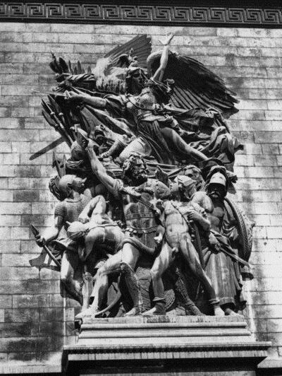

β. Πού είναι τοποθετημένο το παραπάνω γλυπτό; (μον.2)
γ. Να περιγράψετε τις μορφές που συνθέτουν το έργο. (μον.15)
δ. Πώς δημιουργεί την αίσθηση της κινητικότητας ο καλλιτέχνης; (μον.6)
Μονάδες 25

